Федеральное государственное бюджетное образовательное учреждение
высшего образования
«Уфимский университет науки и технологий»
Кафедра Автоматизированных систем управления

Лабораторная работа №4
На тему: «Разработка комплексного дашборда с элементами storytelling»
по дисциплине: Информационно-аналитические системы

Выполнил: студент гр. ЭАС-401С
Картавенко И.С.
Сабирова П.Д.
Исламова Э.И.
Проверил:
Антонов В.В.

Уфа 2026 г.

Цель работы: освоить полный цикл создания BI-дашборда — от подключения данных до публикации, с акцентом на визуальное повествование (storytelling).
Задачи работы:
1) определить целевую аудиторию дашборда и ключевые вопросы;
2) спроектировать макет дашборда;
3) подготовить аналитическую базу данных PostgreSQL и подключиться к ней;
4) реализовать визуализации: KPI, динамику, категории, карту, таблицу детализации;
5) настроить интерактивность: фильтры, перекрёстную фильтрацию, drill-down, всплывающие подсказки;
6) добавить элементы storytelling и опубликовать дашборд;
7) ответить на контрольные вопросы.
1 Описание кейса и ключевых вопросов (шаг 1)
Бизнес-кейс — розничная сеть из 12 магазинов в 6 федеральных округах (Центр Северо-Запад Поволжье Урал Сибирь Юг) 6 товарных категорий и 30 товаров. Данные из ЛР №2–3 на рабочей машине не сохранились поэтому набор сгенерирован скриптом gen_data.py (seed = 42): 240 659 заказов за 2024–2025 гг. В данные заложены реалистичные закономерности: сезонность с пиком в декабре, рост около 12 % в год и индексация цен на 5 % в 2025 г., акция «Чёрная пятница» в электронике в ноябре 2025 г., просадка магазинов Сибири со второго полугодия 2025 г. (условное открытие конкурента), пик продаж в выходные. Дашборд должен «найти» и рассказать эти истории.
Целевая аудитория — директор по продажам сети: ему нужно за 1–2 минуты понять, как идут дела, где проблемы и что делать. Ключевые вопросы, на которые отвечает дашборд:
№ | Вопрос | Визуализация
1 | Растут ли продажи год к году? Когда пик? | KPI с Δ г/г, линейный график 2025 vs 2024, drill-down
2 | Какие категории приносят наибольшую выручку? | горизонтальная столбчатая диаграмма
3 | Какие регионы показывают падение продаж? | расходящаяся диаграмма г/г, карта магазинов
4 | Как меняются продажи по дням недели? | столбчатая диаграмма долей
5 | Какие товары — лидеры и как они меняются? | таблица детализации

2 Проектирование макета (шаг 2)
Макет построен по принципу «обзор → тренд → детали → выводы»: самые важные метрики (KPI) находятся в верхнем левом углу, под ними — текстовый блок «Главное» с автоматическими выводами, затем графики от общего к частному и в конце — рекомендации. Глобальные фильтры размещены в верхней панели, перекрёстная фильтрация — кликом по графикам. Макет нарисован скриптом mockup.py (рисунок 1).
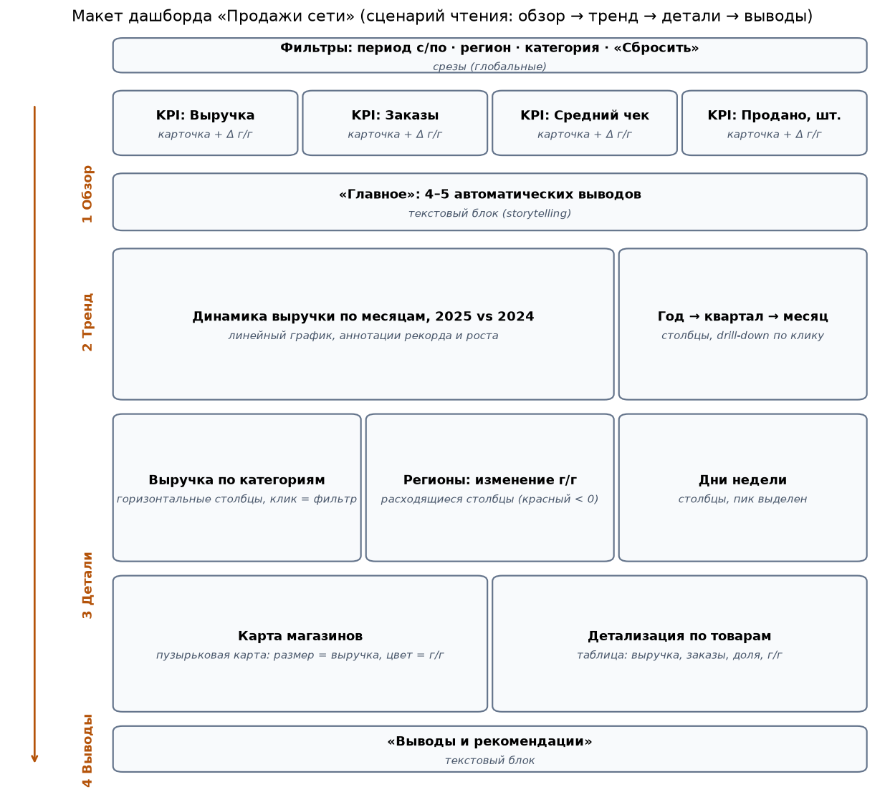
Рисунок 1 — макет дашборда
3 Подключение данных (шаг 3)
Power BI Desktop на macOS не работает, Tableau Public публикует данные в открытом доступе, а для DataLens нужна учётная запись Yandex Cloud, поэтому дашборд реализован как веб-приложение на Plotly.js (тот же подход, что в ЛР6). Все требования к BI-дашборду (KPI, фильтры, перекрёстная фильтрация, drill-down, подсказки, storytelling, публикация) реализованы.
Аналитическая база — PostgreSQL 16 в Docker-контейнере (docker-compose.yml). Схема «звезда»: таблица фактов fact_sales (одна строка — заказ одной товарной позиции) и справочники dim_store, dim_product; для BI создано представление-витрина v_sales.
services:
postgres:
image: postgres:16-alpine
container_name: lab4-postgres
environment:
POSTGRES_DB: retail
POSTGRES_USER: lab4
POSTGRES_PASSWORD: ${PG_PASSWORD:-lab4}
ports:
- "127.0.0.1:5434:5432"
volumes:
- ./01_schema.sql:/docker-entrypoint-initdb.d/01_schema.sql:ro

-- Аналитическая база розничной сети: схема «звезда» (факт продаж + справочники)
CREATE TABLE IF NOT EXISTS dim_store (
store_id SMALLINT PRIMARY KEY,
city TEXT NOT NULL,
region TEXT NOT NULL,
lat REAL NOT NULL,
lon REAL NOT NULL
);

CREATE TABLE IF NOT EXISTS dim_product (
product_id SMALLINT PRIMARY KEY,
product_name TEXT NOT NULL,
category TEXT NOT NULL,
base_price NUMERIC(10, 2) NOT NULL
);

CREATE TABLE IF NOT EXISTS fact_sales (
order_id INTEGER PRIMARY KEY,
order_date DATE NOT NULL,
store_id SMALLINT NOT NULL REFERENCES dim_store (store_id),
product_id SMALLINT NOT NULL REFERENCES dim_product (product_id),
quantity SMALLINT NOT NULL CHECK (quantity > 0),
unit_price NUMERIC(10, 2) NOT NULL,
discount NUMERIC(4, 2) NOT NULL DEFAULT 0,
revenue NUMERIC(12, 2) NOT NULL
);

CREATE INDEX IF NOT EXISTS ix_fact_sales_date ON fact_sales (order_date);

-- Витрина для BI: факт, обогащённый атрибутами справочников
CREATE OR REPLACE VIEW v_sales AS
SELECT f.order_id, f.order_date, f.quantity, f.unit_price, f.discount, f.revenue,
s.store_id, s.city, s.region, p.product_id, p.product_name, p.category
FROM fact_sales f
JOIN dim_store s USING (store_id)
JOIN dim_product p USING (product_id);

Данные загружаются в PostgreSQL командой COPY (рисунок 2). Сборщик build_dashboard.py подключается к базе (psycopg, строка подключения — переменная окружения PG_DSN), выполняет агрегирующие SQL-запросы к витрине и встраивает результат в страницу dashboard.html. Чтобы фильтры работали без сервера, выгружается куб «месяц × магазин × товар» (8 631 строка) и куб «месяц × магазин × категория × день недели»:
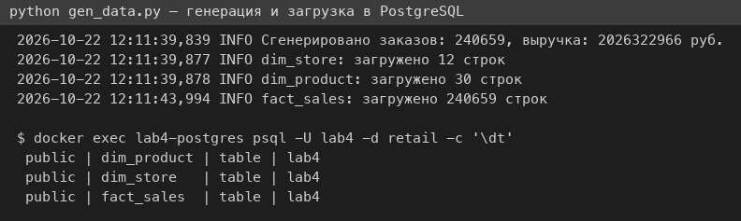
Рисунок 2 — генерация данных и загрузка в PostgreSQL
# куб для дашборда: месяц × магазин × товар
Q_CUBE = """
SELECT to_char(order_date, 'YYYY-MM') AS ym, store_id, product_id,
round(sum(revenue))::bigint AS revenue, sum(quantity)::int AS units, count(*)::int AS orders
FROM fact_sales GROUP BY 1, 2, 3 ORDER BY 1, 2, 3
"""
# куб по дням недели: месяц × магазин × категория × день недели (1 = пн)
Q_DOW = """
SELECT to_char(order_date, 'YYYY-MM') AS ym, store_id, category, extract(isodow FROM order_date)::int AS dow,
round(sum(revenue))::bigint AS revenue, count(*)::int AS orders
FROM v_sales GROUP BY 1, 2, 3, 4 ORDER BY 1, 2, 3, 4
"""

4 Визуализации (шаг 4)
Общий вид дашборда без фильтров — на рисунке 3. Реализованы все визуализации из задания:
1) карточки KPI: выручка, количество заказов, средний чек, проданные единицы — с изменением к прошлому году (▲/▼);
2) линейный график динамики выручки по месяцам: 2025 г. — сплошная синяя линия, 2024 г. — пунктирная серая для сравнения;
3) столбчатая диаграмма выручки по категориям (отсортирована по убыванию);
4) карта продаж: пузырьки по городам магазинов, размер — выручка, цвет — рост (зелёный) или падение (красный) г/г;
5) таблица детализации по товарам: выручка с мини-гистограммой, заказы, штуки, доля, изменение г/г;
6) дополнительно: диаграмма изменения выручки по регионам г/г и продажи по дням недели.
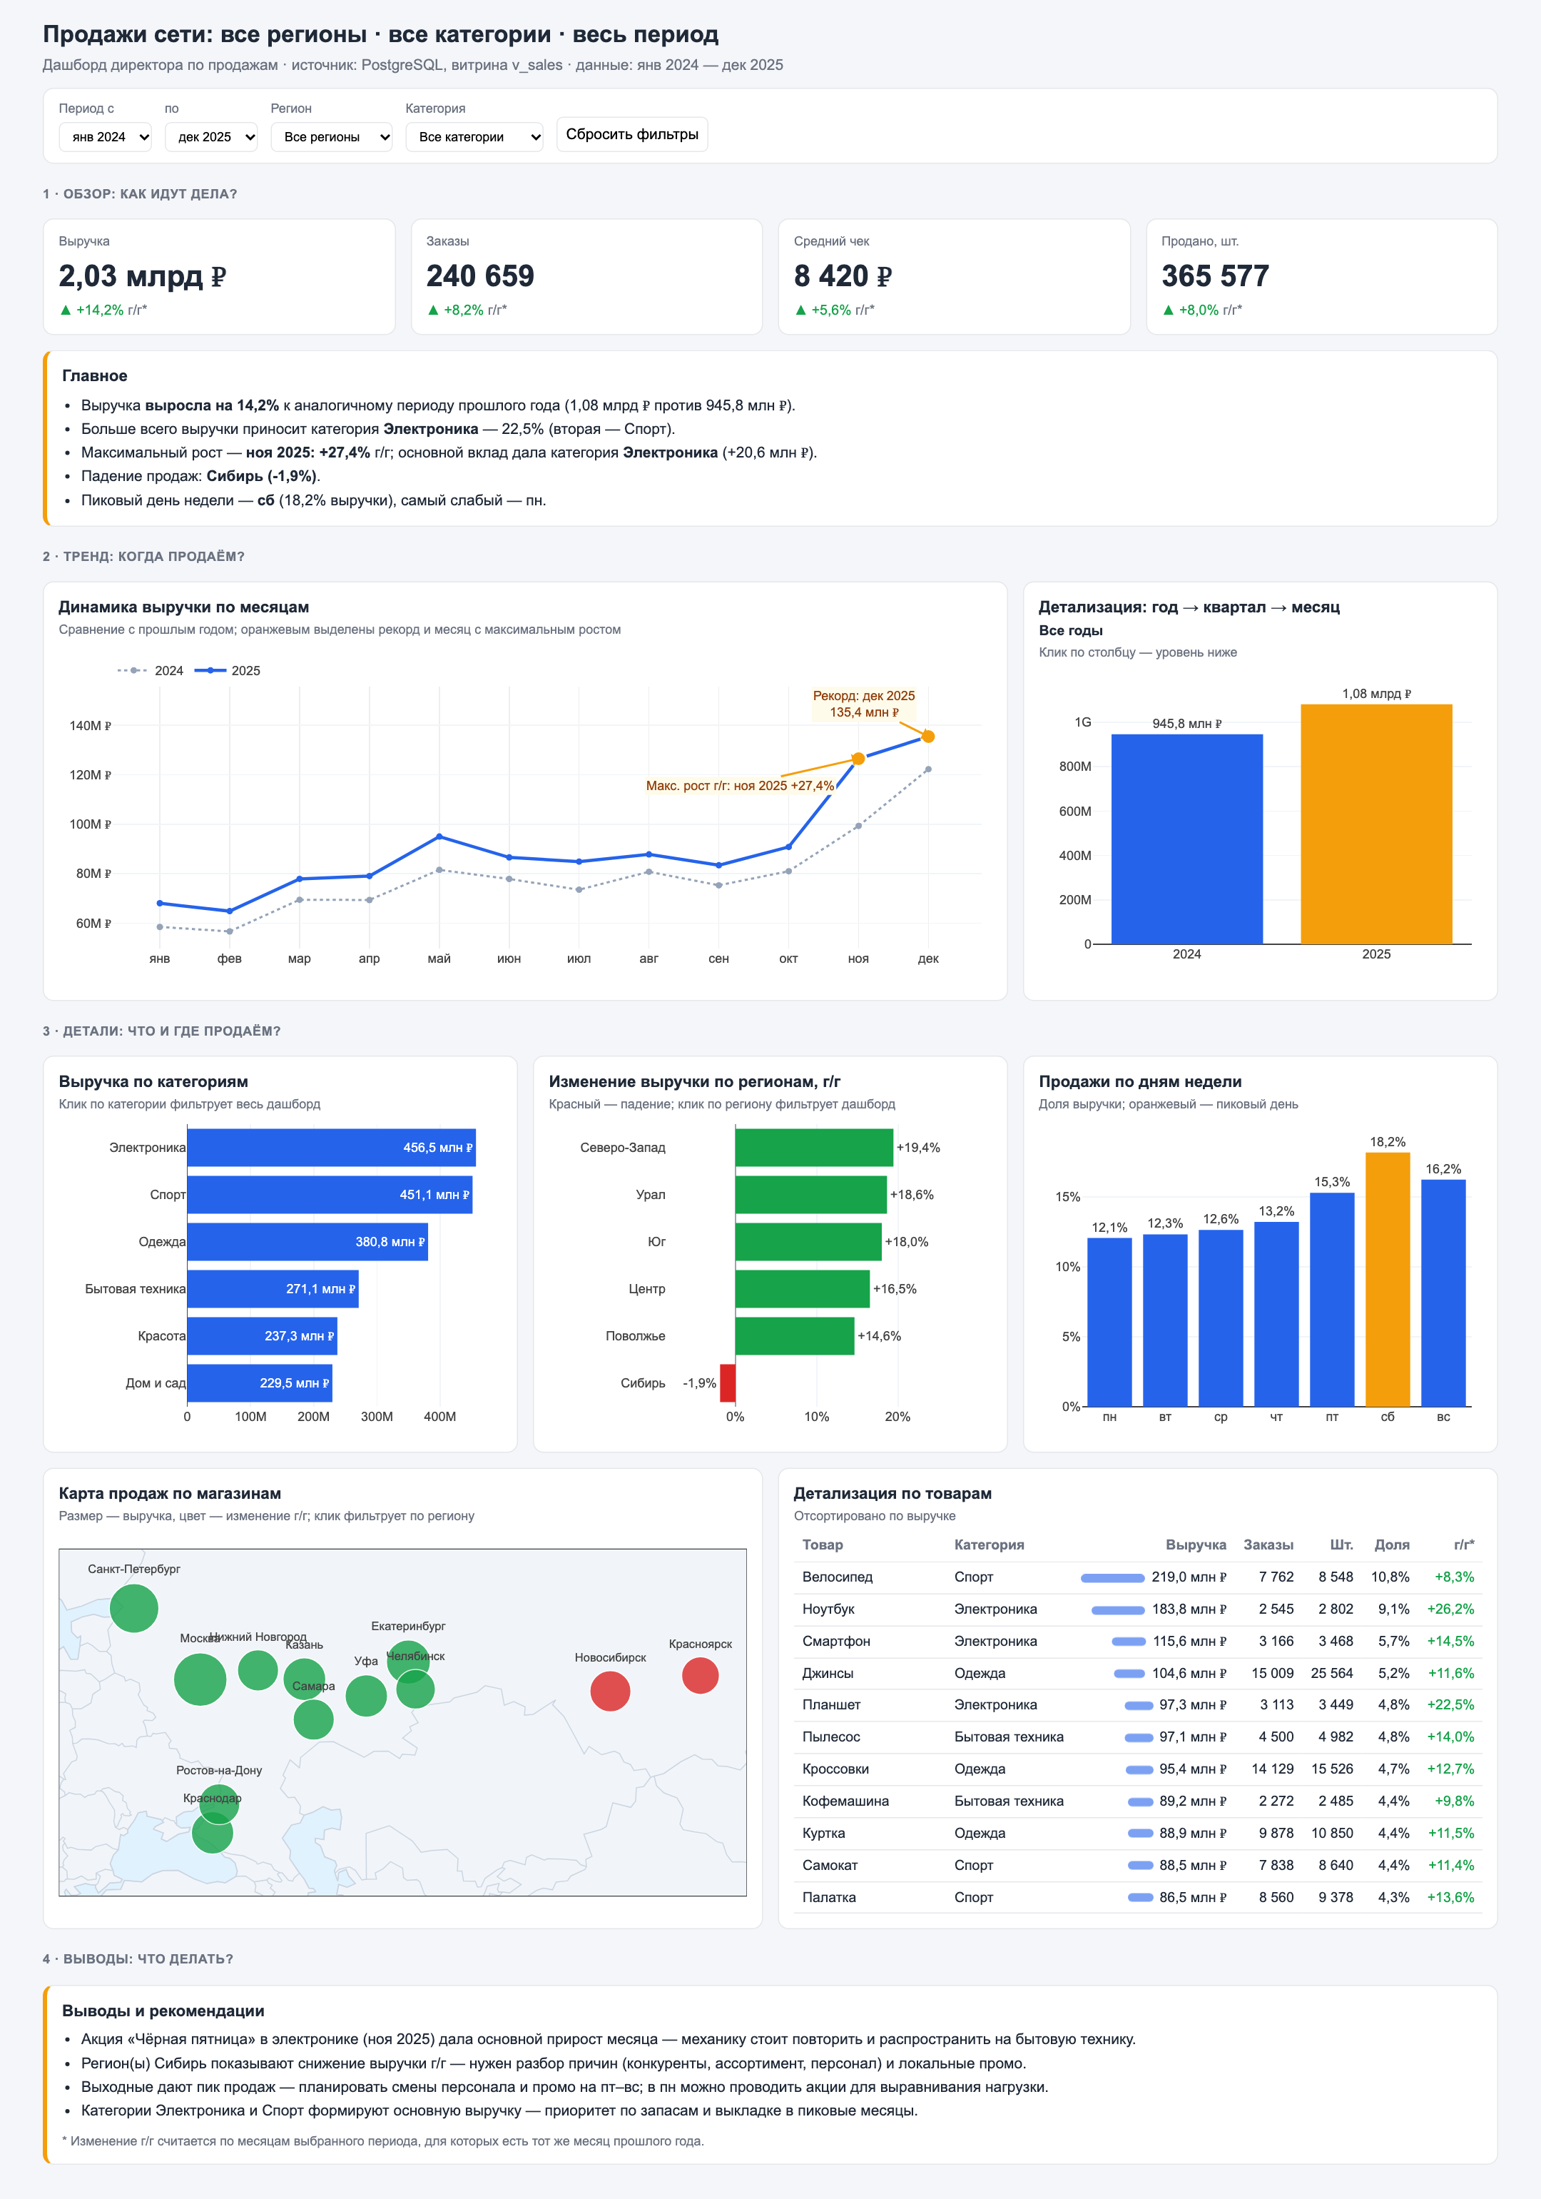
Рисунок 3 — дашборд «Продажи сети», все данные
Что показывают данные: выручка сети за 2025 г. — 1 080 5 млн руб. против 945 8 млн руб. в 2024 г. (+14 2 %) заказов 125 042 против 115 617. Лидируют категории Электроника (22,5 % выручки) и Спорт (22,3 %). Рекордный месяц — декабрь 2025 г. (135,4 млн руб.). Единственный регион с падением — Сибирь: -1,9 % за год и -15,1 % во втором полугодии, тогда как остальные регионы растут на 14–20 %. Пиковый день недели — суббота (18,2 % выручки), самый слабый — понедельник (12,1 %).
5 Интерактивность (шаг 5)
5.1 Фильтры. В верхней панели — период (с/по, по месяцам), регион и категория; кнопка «Сбросить фильтры». Фильтры применяются ко всем визуализациям, активные фильтры показываются «чипами» справа.
5.2 Перекрёстная фильтрация. Клик по столбцу категории фильтрует весь дашборд по этой категории (повторный клик снимает фильтр); клик по региону на диаграмме г/г или по пузырьку на карте — фильтр по региону. Диаграмма, задающая фильтр, сама им не фильтруется, а выбранный элемент выделяется цветом, остальные становятся серыми (рисунок 4: выбрана категория «Электроника» — KPI, тренд, регионы, карта и таблица пересчитаны только по ней).
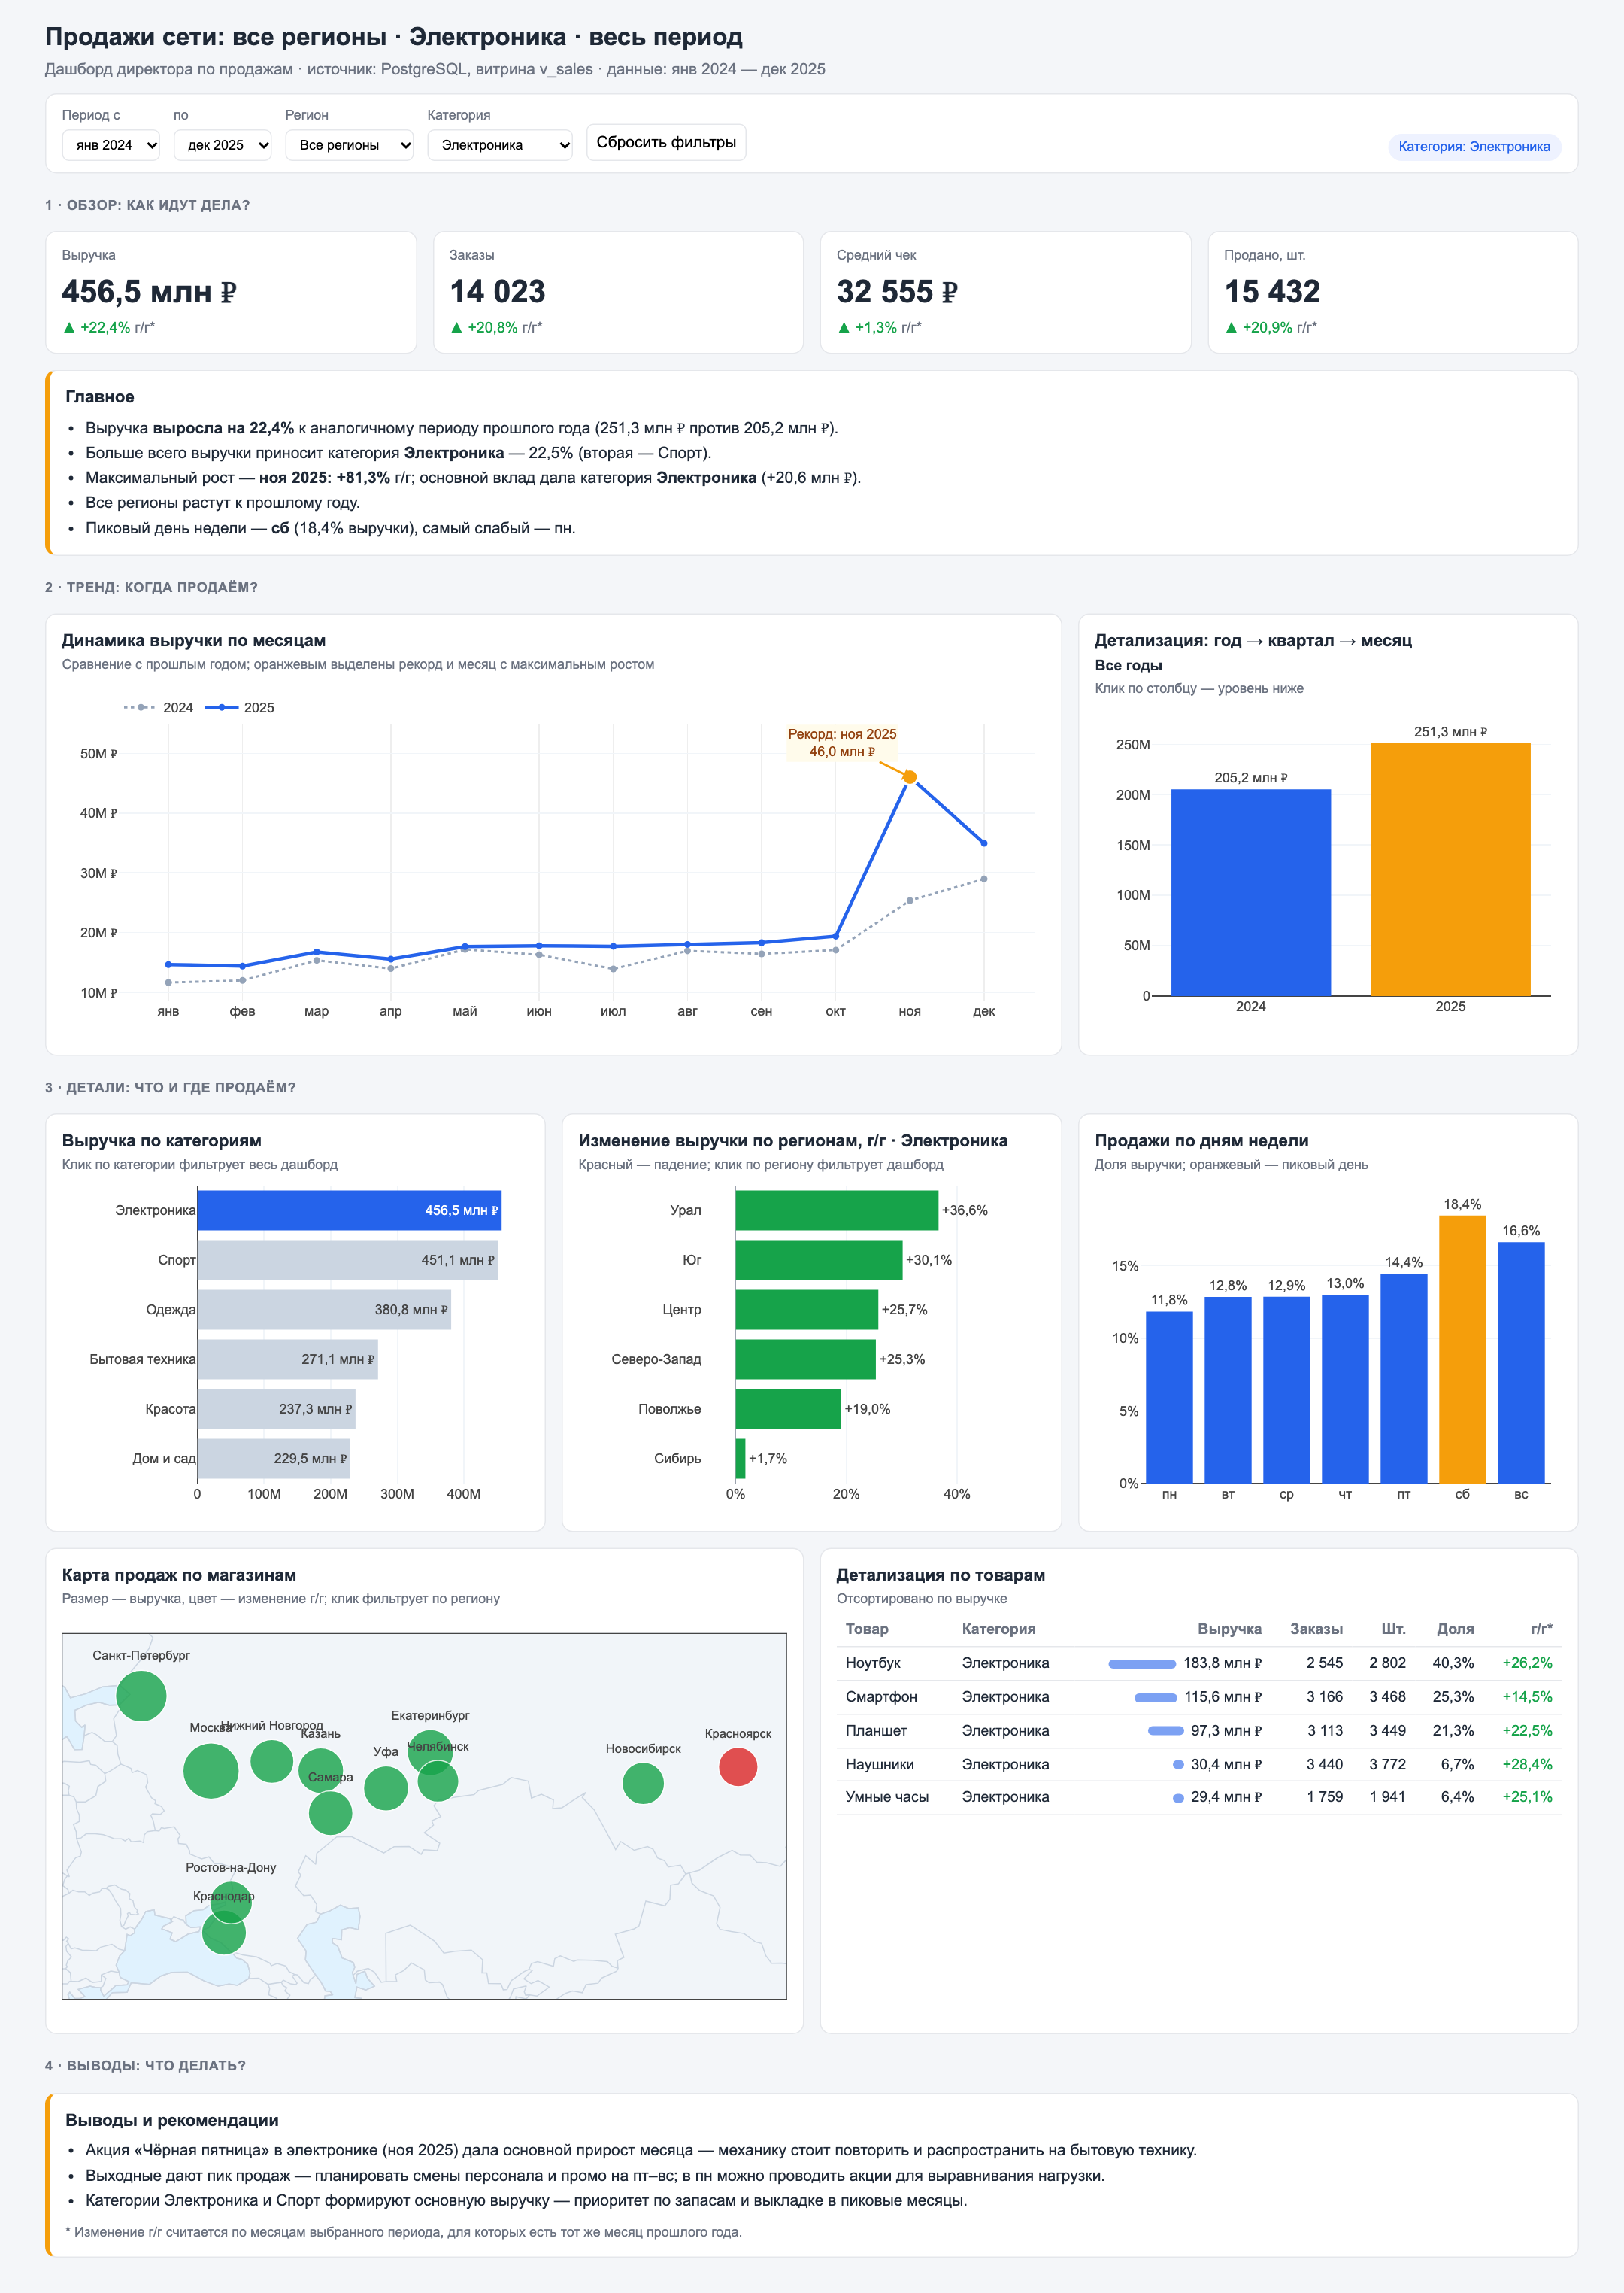
Рисунок 4 — перекрёстная фильтрация: клик по категории «Электроника»
5.3 Drill-down. Диаграмма «год → квартал → месяц»: клик по столбцу года показывает кварталы этого года, клик по кварталу — его месяцы; «хлебные крошки» над графиком позволяют вернуться на уровень выше (рисунки 5, 6). Максимальный столбец уровня выделен оранжевым.
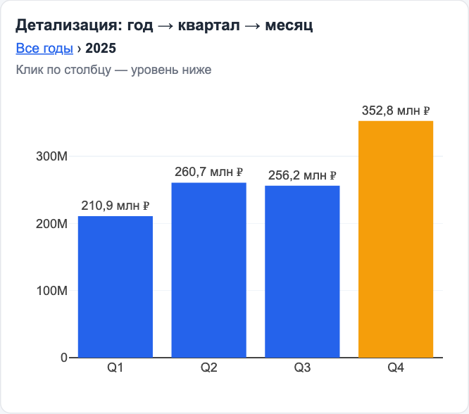
Рисунок 5 — drill-down: кварталы 2025 г.
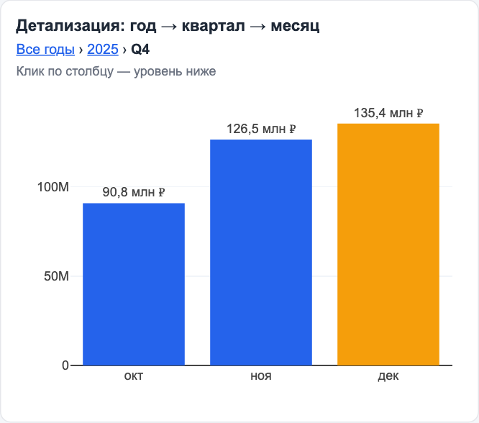
Рисунок 6 — drill-down: месяцы IV квартала 2025 г.
5.4 Всплывающие подсказки. При наведении на точку или столбец показывается дополнительная информация: выручка, число заказов, средний чек, доля, изменение г/г (рисунок 7).
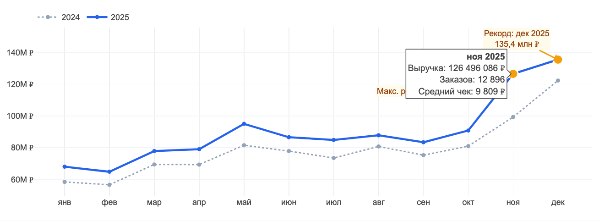
Рисунок 7 — всплывающая подсказка на графике динамики
6 Элементы storytelling (шаг 6)
1) Динамический заголовок: «Продажи сети: {регион} · {категория} · {период}» — меняется при любом изменении фильтров (сравните рисунки 3, 4 и 9).
2) Текстовый блок «Главное» с ключевыми выводами. Тексты не написаны вручную, а вычисляются из отфильтрованных данных: изменение выручки г/г, лидирующая категория, месяц с максимальным ростом и категория, давшая основной вклад в прирост, регионы с падением, пиковый день недели (рисунок 8). Например, без фильтров дашборд сам находит, что максимальный рост — ноябрь 2025 г., а основной вклад дала электроника: выручка категории в ноябре выросла с 25,4 млн руб. до 46,0 млн руб. (+81,3 %) благодаря акции.

Рисунок 8 — блок «Главное» — автоматические выводы
3) Выделение цветом: рекордный месяц и месяц с максимальным ростом отмечены оранжевыми точками с аннотациями; падение — красным (диаграмма регионов, карта, таблица), рост — зелёным; пиковый день недели и максимальный столбец drill-down — оранжевым. Палитра ограничена пятью цветами: синий (основной), серый (фон/сравнение), оранжевый (акцент), зелёный и красный (рост/падение).
4) Логическая последовательность: блоки подписаны «1 · Обзор: как идут дела?», «2 · Тренд: когда продаём?», «3 · Детали: что и где продаём?», «4 · Выводы: что делать?»; в конце — блок «Выводы и рекомендации», который тоже формируется из данных.
Пример «истории» — расследование падения в Сибири (рисунок 9): выбираем регион «Сибирь» и период 2025 г. Заголовок меняется, KPI становятся красными (выручка -1,9 % г/г), на графике видно, что до июня 2025 г. регион рос, а с июля линия 2025 г. опустилась ниже 2024 г.; на карте оба магазина региона красные, в таблице большинство товаров в минусе. Рекомендация дашборда — разобрать причины (конкуренты, ассортимент, персонал) и запустить локальные промо.
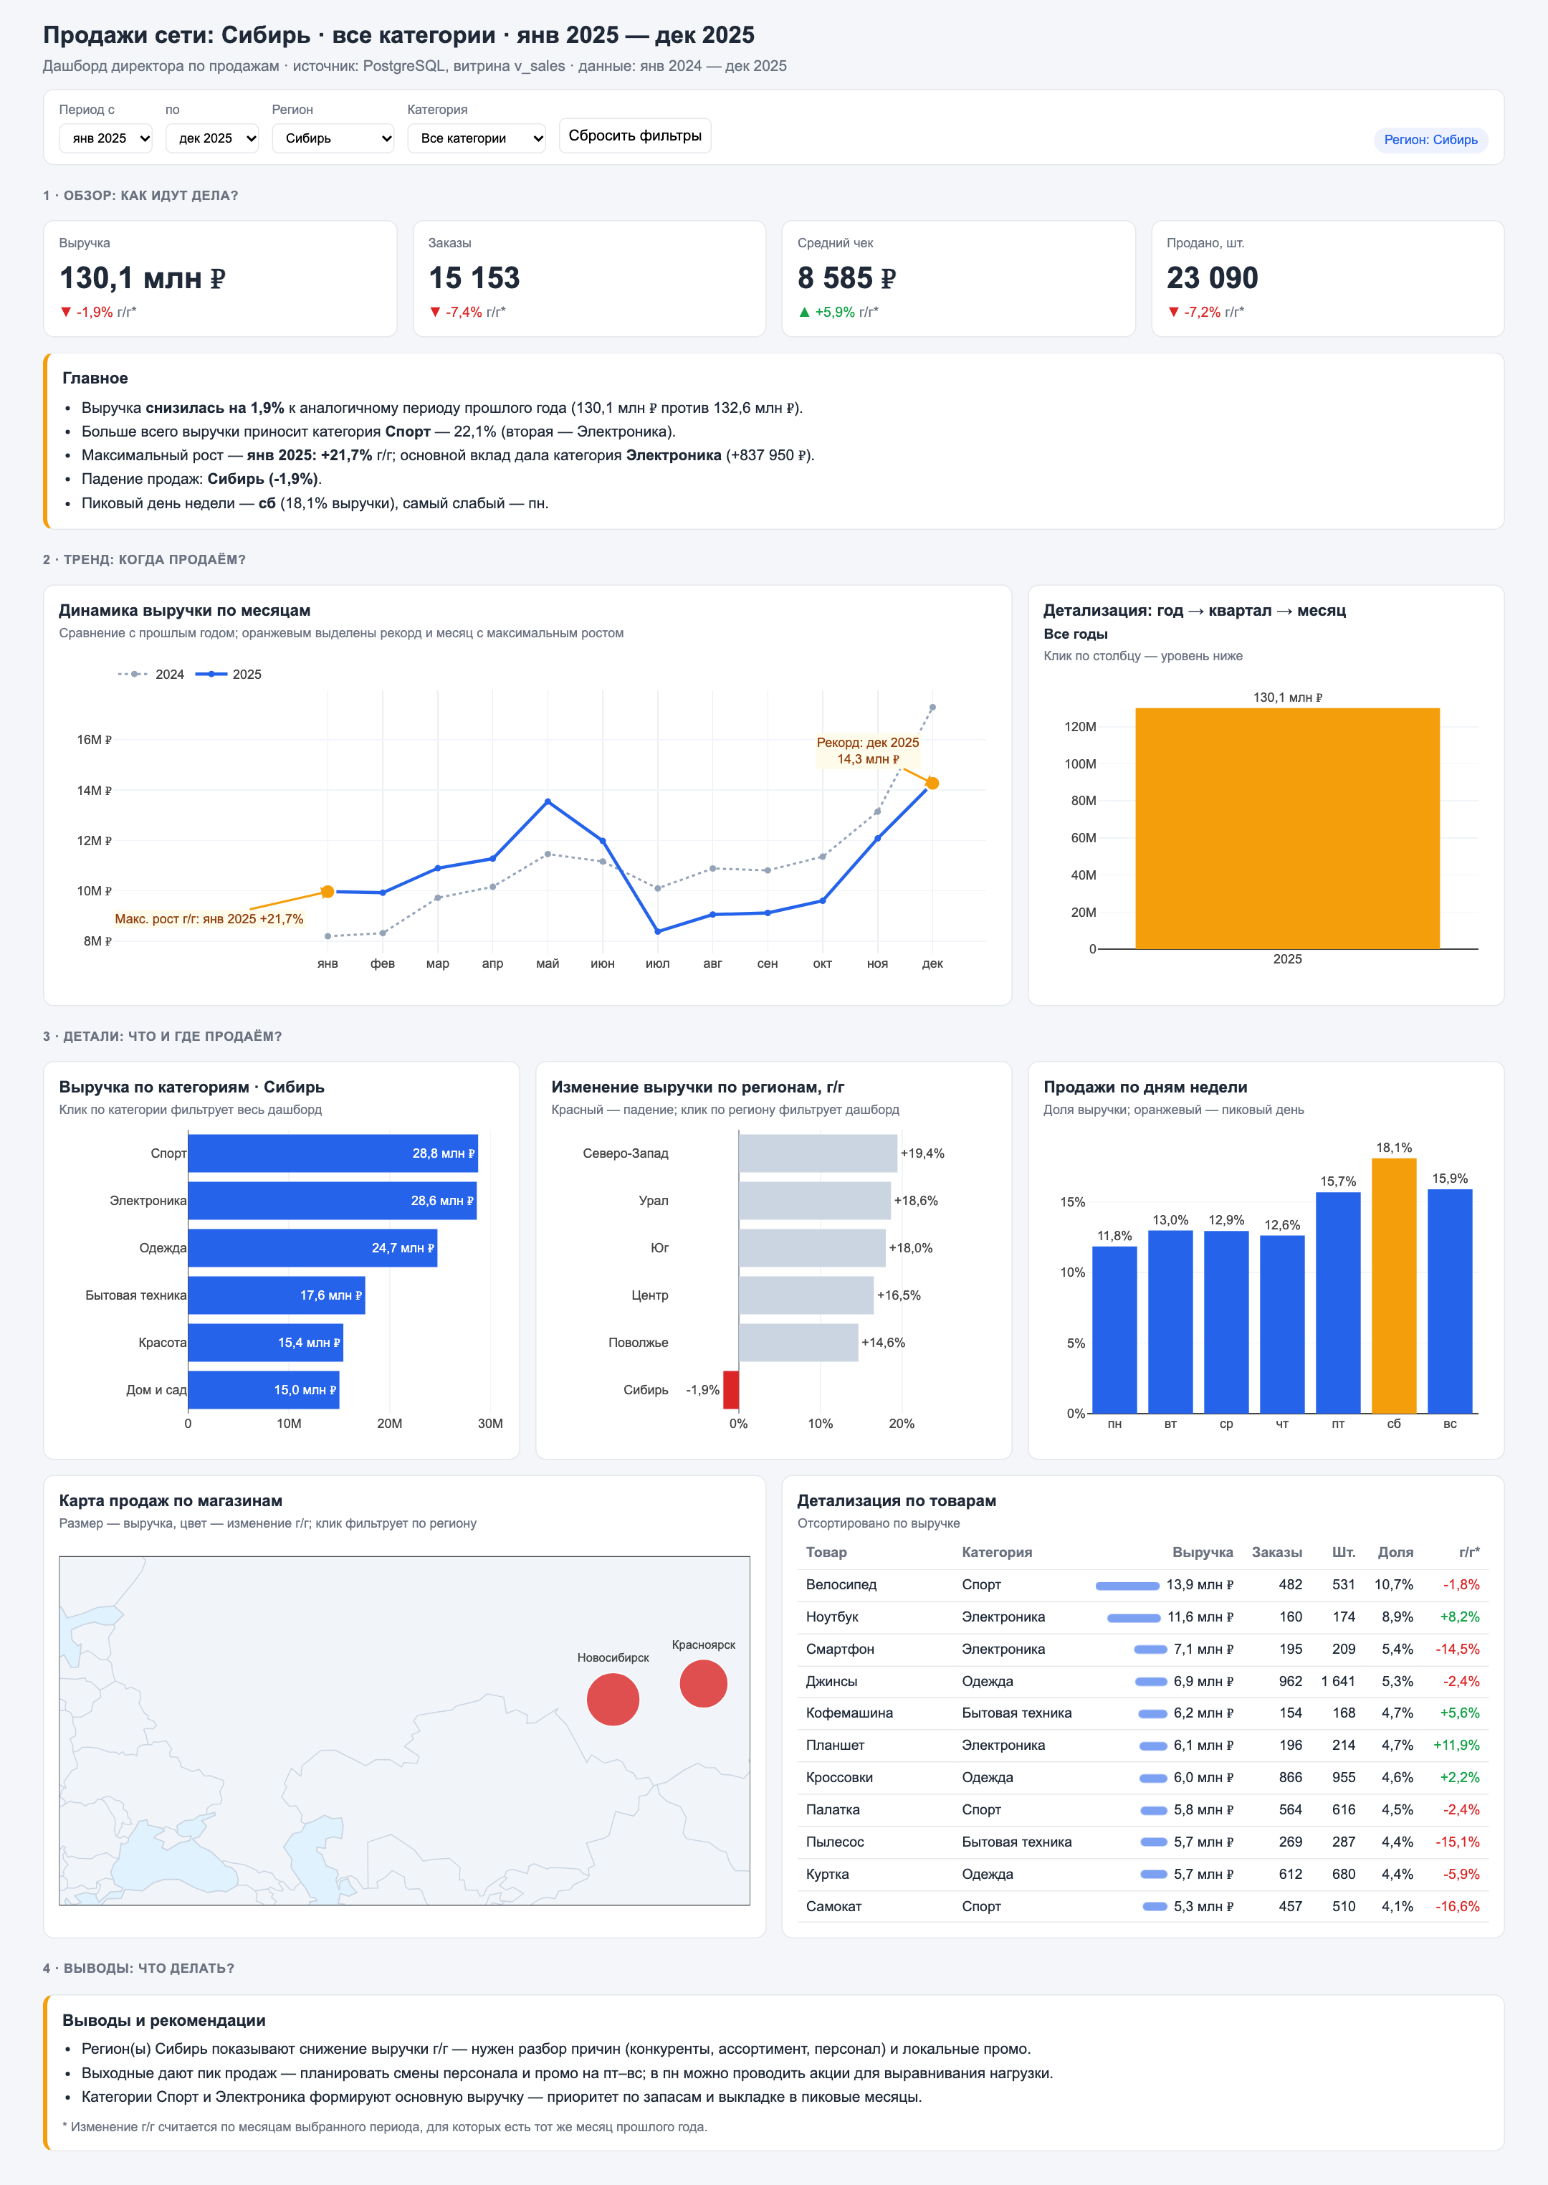
Рисунок 9 — история «падение продаж в Сибири»: регион Сибирь, 2025 г.
7 Публикация (шаг 7)
Дашборд опубликован как самодостаточный HTML-файл dashboard.html (данные встроены в страницу, библиотека Plotly.js подключается с CDN): его можно открыть в любом браузере, разместить на любом статическом хостинге или во внутреннем портале без отдельного сервера. Обновление данных — повторный запуск build_dashboard.py, который заново выполняет SQL-запросы к PostgreSQL. Публичная ссылка на облачный BI-сервис не создавалась (см. раздел 3), поэтому по требованиям к отчёту приведены скриншоты всех состояний дашборда с пояснениями. Скриншоты сняты автоматически скриптом screenshots.py (headless Chromium, Playwright).
Порядок запуска:
docker compose up -d # PostgreSQL 16 на 127.0.0.1:5434, схема из 01_schema.sql
pip install -r requirements.txt
python gen_data.py # генерация и загрузка данных
python build_dashboard.py # SQL → dashboard.html
open dashboard.html # просмотр
python mockup.py && python screenshots.py && python build_report.py # макет, скриншоты, отчёт

8 Ответы на контрольные вопросы
1) Чем отличается дашборд для мониторинга от дашборда для анализа?
Мониторинговый (операционный) дашборд отвечает на вопрос «всё ли в порядке прямо сейчас?»: небольшое число ключевых KPI, частое обновление (минуты, реальное время), сравнение с целевыми значениями, сигнальные цвета и оповещения, минимум интерактивности — его просматривают за секунды. Аналитический дашборд отвечает на вопросы «почему?» и «что делать?»: исторические данные за длительный период, много измерений, фильтры, перекрёстная фильтрация, drill-down, сравнения и детализация; им пользуются аналитики и руководители для исследования. Разработанный дашборд — аналитический с элементами мониторинга (KPI с изменением г/г).
2) Какие типы визуализаций лучше всего подходят для сравнения, для показа тренда, для показа состава?
Сравнение категорий — столбчатая (при длинных подписях — горизонтальная) диаграмма, отсортированная по значению; сравнение изменений с положительными и отрицательными значениями — расходящаяся столбчатая диаграмма. Тренд во времени — линейный график (для нескольких периодов — наложение линий, как 2025 vs 2024), для небольшого числа периодов — столбцы. Состав (доли целого) — столбчатая диаграмма с накоплением или нормированная 100 %, treemap; круговая или кольцевая — только для 2–4 долей. Распределение — гистограмма, box plot; взаимосвязь — диаграмма рассеяния; география — карта.
3) Что такое «эффект Пиццы» в визуализации данных и как его избежать?
Так называют злоупотребление круговыми диаграммами («пиццами»): слишком много секторов, близкие по размеру доли, несколько круговых диаграмм для сравнения между собой, 3D-эффекты. Человек плохо сравнивает углы и площади, поэтому такие диаграммы искажают восприятие и не позволяют точно сравнить значения. Как избежать: использовать столбчатые диаграммы, отсортированные по значению; оставлять в круговой диаграмме не более 3–5 секторов, объединяя мелкие в «Прочее»; подписывать значения; отказаться от 3D. В нашем дашборде доли категорий и дней недели показаны столбцами.
4) Как выбрать цветовую палитру для дашборда?
Цвет должен нести смысл, а не украшать: один основной нейтральный цвет для данных, серый для фона и второстепенного, один акцентный цвет для выделения важного (аномалии, рекорды) и устойчивые семантические цвета (зелёный — рост, красный — падение). Не более 5–6 цветов на экране, один и тот же цвет — одно и то же значение на всех графиках. Тип палитры выбирается по данным: категориальная — для категорий, последовательная (оттенки одного цвета) — для величин, расходящаяся — для отклонений от нуля или цели. Нужно учитывать доступность (палитры, различимые при дальтонизме, достаточный контраст, дублирование цвета подписями и знаками ▲/▼) и корпоративный стиль.
Выводы
Разработан интерактивный аналитический дашборд для директора по продажам: данные хранятся в PostgreSQL (схема «звезда» и витрина v_sales), агрегируются SQL-запросами и визуализируются в веб-дашборде на Plotly.js. Реализованы KPI, динамика, категории, регионы, карта, дни недели и детализация по товарам; фильтры, перекрёстная фильтрация, drill-down год → квартал → месяц и всплывающие подсказки. Элементы storytelling (динамические заголовки, автоматические выводы, цветовые акценты, последовательность «обзор → тренд → детали → выводы») позволяют без устных пояснений увидеть ключевые истории данных: рост сети на 14,2 %, эффект ноябрьской акции в электронике и падение продаж в Сибири во втором полугодии 2025 г.
Приложения
Приложение А — docker-compose.yml, 01_schema.sql, gen_data.py, build_dashboard.py, dashboard_template.html, dashboard.html, mockup.py, screenshots.py, requirements.txt. Приложение Б — gen_data.log, stats.json. Все файлы — в папке lab4.

